ANEXO 1
ÁREA DE IMPLANTACIÓN
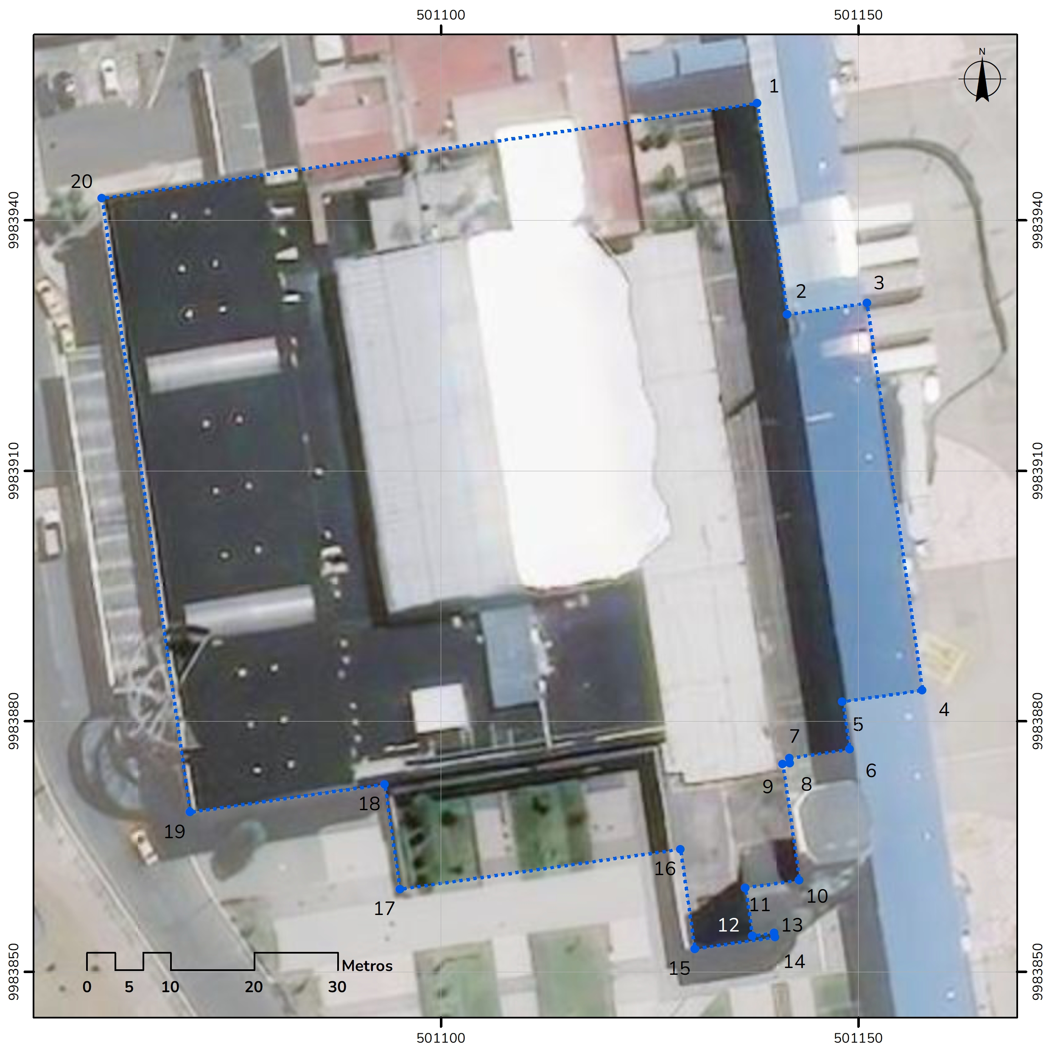
ÁREA DE IMPLANTACIÓN
CENTRO DE INNOVACIÓN Y TECNOLOGÍA - IQ
Sistema Geodésico Mundial 1984 (WGS 84)
Proyección Transversa de Mercator Modificada (TMQ)
Zona 17 Sur Modificada – SIRES DMQ
ID | ESTE (X) | NORTE (Y) | ID | ESTE (X) | NORTE (Y)
1 | 501137.87 | 9983954.04 | 11 | 501136.47 | 9983860.09
2 | 501141.47 | 9983928.74 | 12 | 501137.30 | 9983854.32
3 | 501151.01 | 9983930.11 | 13 | 501139.93 | 9983854.70
4 | 501157.65 | 9983883.75 | 14 | 501140.00 | 9983854.17
5 | 501148.11 | 9983882.38 | 15 | 501130.39 | 9983852.79
6 | 501148.93 | 9983876.67 | 16 | 501128.68 | 9983864.72
7 | 501141.72 | 9983875.62 | 17 | 501095.10 | 9983859.93
8 | 501141.80 | 9983875.04 | 18 | 501093.28 | 9983872.50
9 | 501140.94 | 9983874.91 | 19 | 501069.97 | 9983869.15
10 | 501142.91 | 9983861.02 | 20 | 501059.42 | 9983942.65
PLANTA BAJA
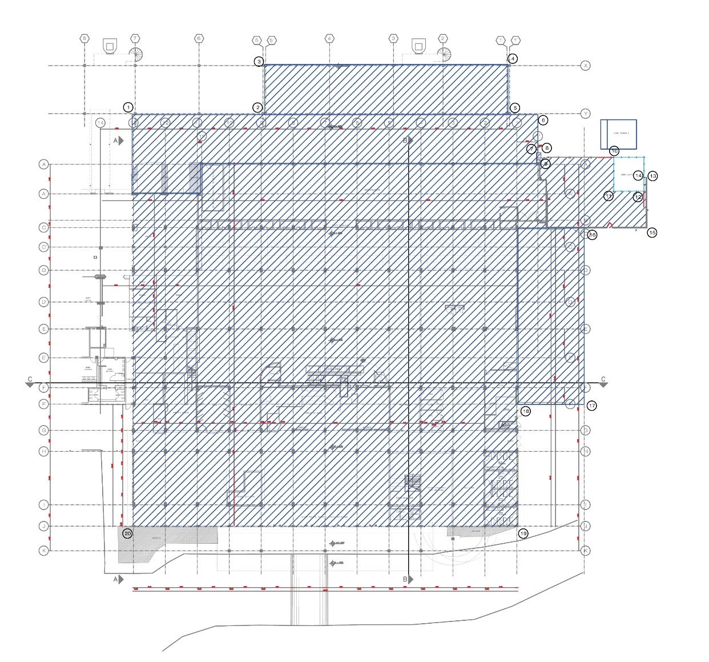

COORDENADAS DE PLANTA BAJA
ANTIGUO TERMINAL AÉREO DE QUITO
Sistema Geodésico Mundial 1984 (WGS 84)
Proyección Transversa de Mercator Modificada (TMQ)
Zona 17 Sur Modificada – SIRES DMQ
ID | ESTE (X) | NORTE (Y) | ID | ESTE (X) | NORTE (Y)
1 | 501137.87 | 9983954.04 | 11 | 501136.47 | 9983860.09
2 | 501141.47 | 9983928.74 | 12 | 501137.30 | 9983854.32
3 | 501151.01 | 9983930.11 | 13 | 501139.93 | 9983854.70
4 | 501157.65 | 9983883.75 | 14 | 501140.00 | 9983854.17
5 | 501148.11 | 9983882.38 | 15 | 501130.39 | 9983852.79
6 | 501148.93 | 9983876.67 | 16 | 501128.68 | 9983864.72
7 | 501141.72 | 9983875.62 | 17 | 501095.10 | 9983859.93
8 | 501141.80 | 9983875.04 | 18 | 501093.28 | 9983872.50
9 | 501140.94 | 9983874.91 | 19 | 501069.97 | 9983869.15
10 | 501142.91 | 9983861.02 | 20 | 501059.42 | 9983942.65

PRIMER PISO

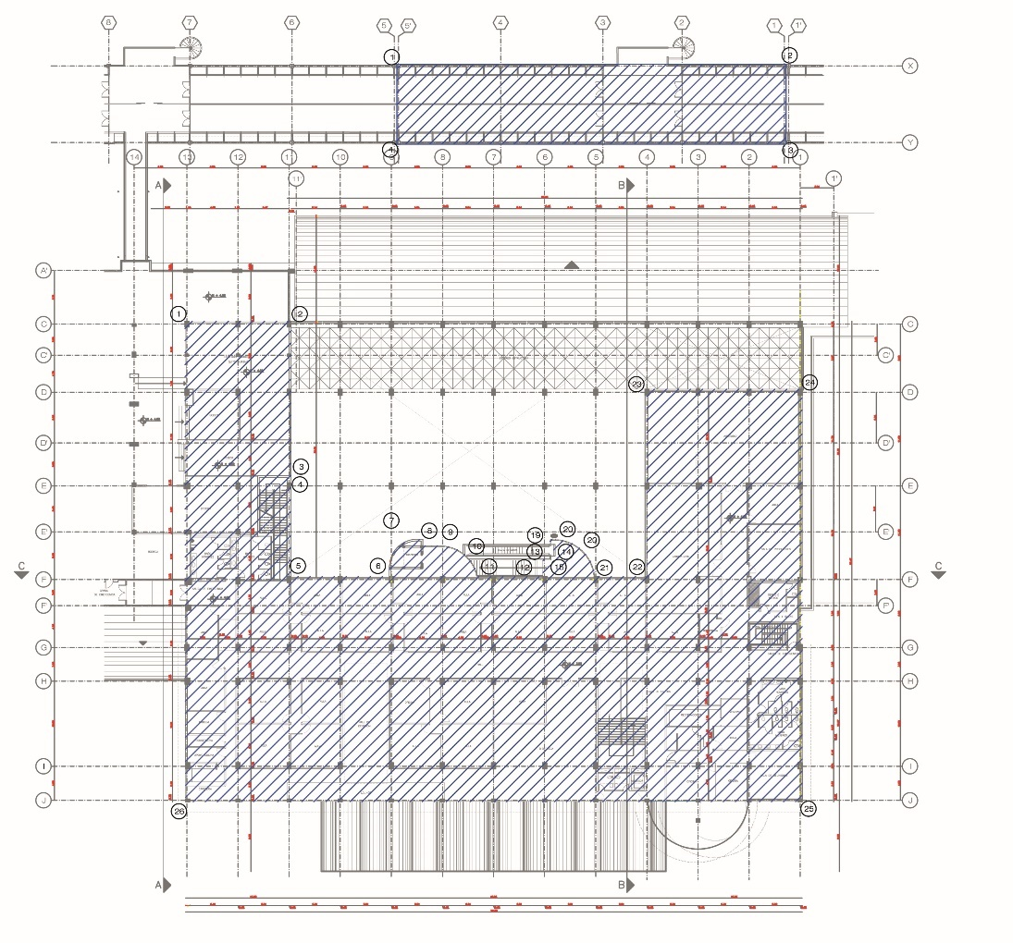
COORDENADAS CORREDOR DISTRIBUIDOR PRIMER PISO
ID | ESTE (X) | NORTE (Y)
1 | 501151.01 | 9983930.11
2 | 501157.67 | 9983883.71
3 | 501148.13 | 9983882.34
4 | 501141.47 | 9983928.74

COORDENADAS PRIMER PISO
ANTIGUO TERMINAL AÉREO DE QUITO
Sistema Geodésico Mundial 1984 (WGS 84)
Proyección Transversa de Mercator Modificada (TMQ)
Zona 17 Sur Modificada – SIRES DMQ
ID | ESTE (X) | NORTE (Y) | ID | ESTE (X) | NORTE (Y)
1 | 501116.74 | 9983950.96 | 14 | 501094.61 | 9983903.37
2 | 501118.56 | 9983938.31 | 15 | 501094.96 | 9983903.42
3 | 501099.91 | 9983935.63 | 16 | 501095.02 | 9983903.01
4 | 501099.84 | 9983936.10 | 17 | 501096.40 | 9983903.21
5 | 501088.04 | 9983934.40 | 18 | 501096.35 | 9983903.62
6 | 501089.79 | 9983922.22 | 19 | 501096.96 | 9983903.71
8 | 501094.79 | 9983918.87 | 21 | 501093.31 | 9983897.70
9 | 501094.03 | 9983918.76 | 22 | 501094.19 | 9983891.55
10 | 501094.28 | 9983915.09 | 23 | 501116.52 | 9983894.76
11 | 501091.30 | 9983911.68 | 24 | 501119.19 | 9983876.22
12 | 501092.41 | 9983903.91 | 25 | 501069.97 | 9983869.15
13 | 501094.49 | 9983904.21 | 26 | 501059.42 | 9983942.65
TERRAZA / SEGUNDO PISO

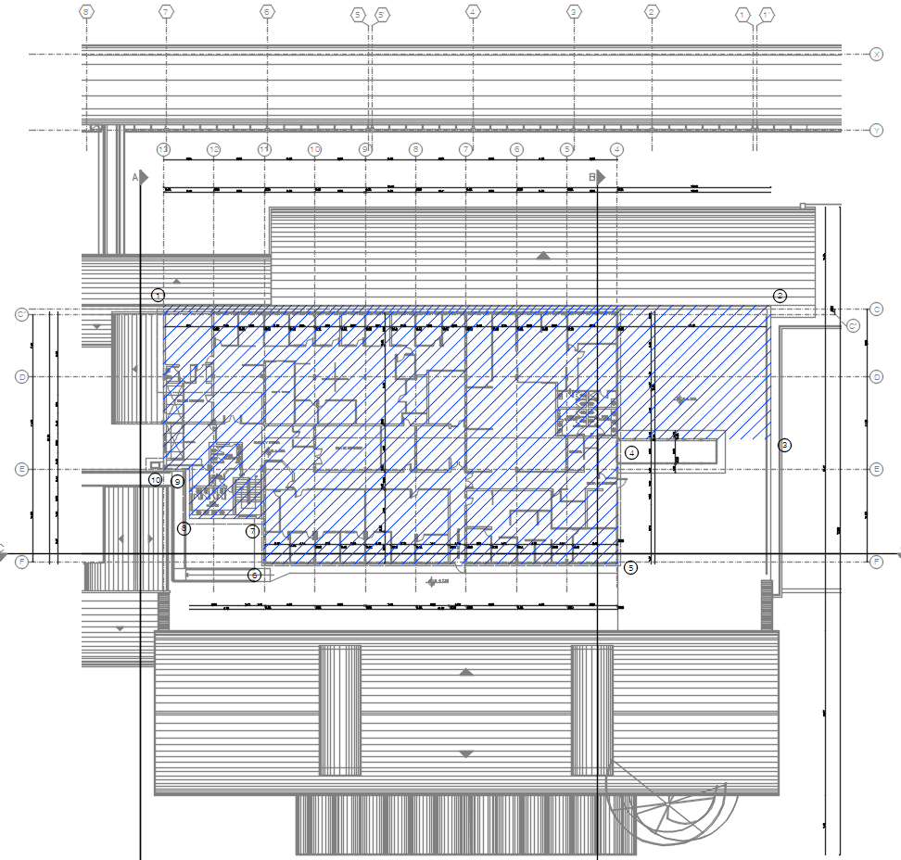

COORDENADAS TERRAZA / SEGUNDO PISO
ANTIGUO TERMINAL AÉREO DE QUITO
Sistema Geodésico Mundial 1984 (WGS 84)
Proyección Transversa de Mercator Modificada (TMQ)
Zona 17 Sur Modificada – SIRES DMQ
ID | ESTE (X) | NORTE (Y)
1 | 501117.49 | 9983951.07
2 | 501128.11 | 9983877.65
3 | 501111.99 | 9983875.31
4 | 501109.33 | 9983893.75
5 | 501094.19 | 9983891.55
6 | 501087.98 | 9983934.45
7 | 501093.55 | 9983935.25
8 | 501092.25 | 9983944.22
9 | 501098.11 | 9983945.07
10 | 501097.66 | 9983948.20

ANEXO 3

PLANTA BAJA

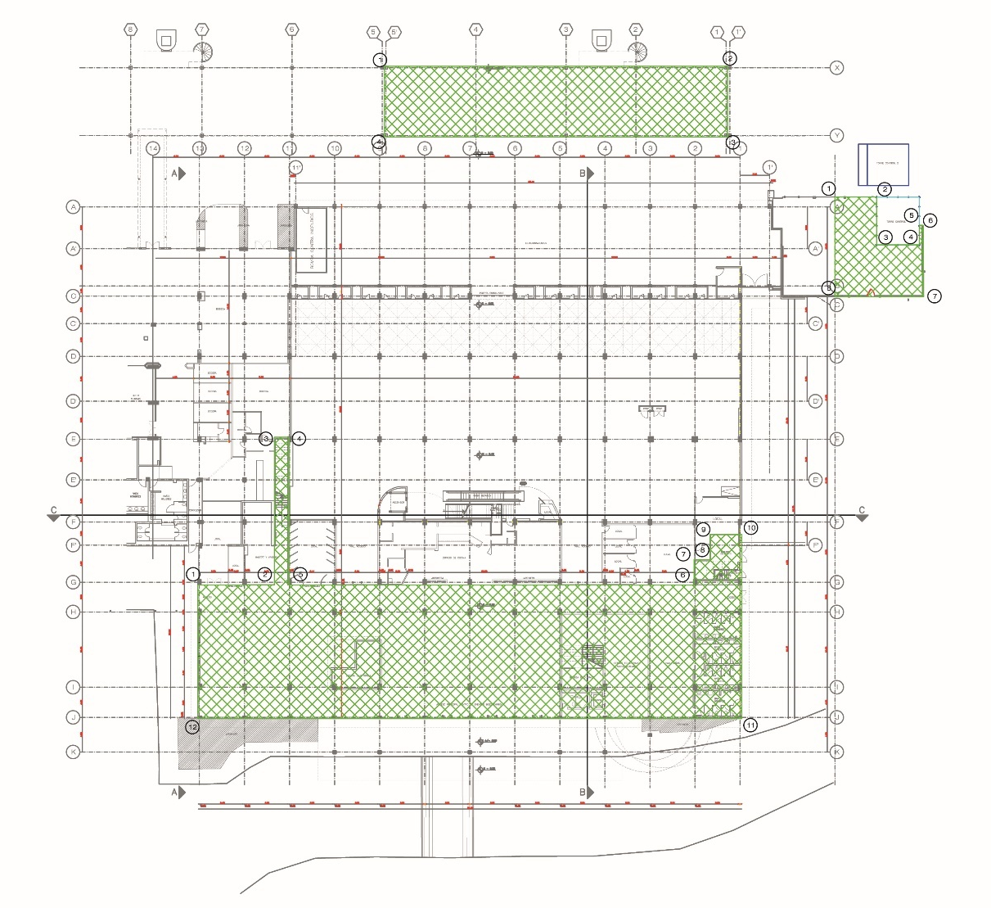

COORDENADAS PLANTA BAJA
ANTIGUO PRE-EMBARQUE O MÓDULO 1
Sistema Geodésico Mundial 1984 (WGS 84)
Proyección Transversa de Mercator Modificada (TMQ)
Zona 17 Sur Modificada – SIRES DMQ
ID | ESTE (X) | NORTE (Y)
1 | 501077.43 | 9983945.31
2 | 501078.92 | 9983934.96
3 | 501098.84 | 9983937.82
4 | 501099.12 | 9983935.84
5 | 501079.20 | 9983932.98
6 | 501087.07 | 9983878.19
7 | 501090.47 | 9983878.68
8 | 501090.78 | 9983876.53
9 | 501094.20 | 9983877.02
10 | 501094.82 | 9983872.72
11 | 501069.97 | 9983869.15
12 | 501059.42 | 9983942.65

COORDENADAS PLANTA BAJA
ESPACIO ANEXO TORRE CONTROL ORIGINAL
Sistema Geodésico Mundial 1984 (WGS 84)
Proyección Transversa de Mercator Modificada (TMQ)
Zona 17 Sur Modificada – SIRES DMQ
ID | ESTE (X) | NORTE (Y)
1 | 501142.11 | 9983866.63
2 | 501142.91 | 9983861.02
3 | 501136.47 | 9983860.09
4 | 501137.30 | 9983854.32
5 | 501139.93 | 9983854.70
6 | 501140.00 | 9983854.17
7 | 501130.39 | 9983852.79
8 | 501128.68 | 9983864.72

ID | ESTE (X) | NORTE (Y)
1 | 501151.01 | 9983930.11
2 | 501157.67 | 9983883.71
3 | 501148.13 | 9983882.34
4 | 501141.47 | 9983928.74

PRIMER PISO
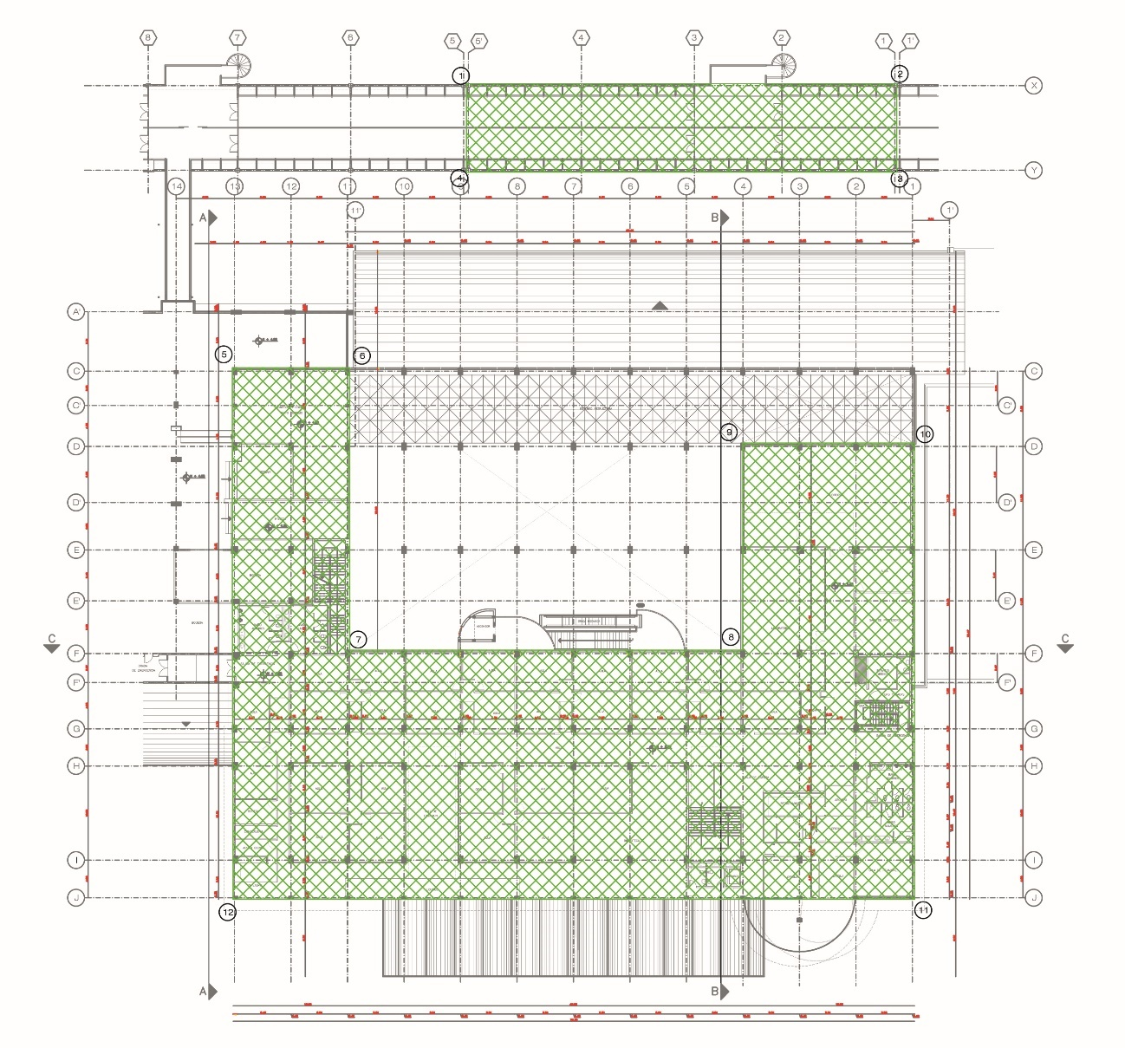

COORDENADAS PRIMER PISO
ANTIGUO TERMINAL AÉREO DE QUITO
Sistema Geodésico Mundial 1984 (WGS 84)
Proyección Transversa de Mercator Modificada (TMQ)
Zona 17 Sur Modificada – SIRES DMQ
ID | ESTE (X) | NORTE (Y)
1 | 501151.01 | 9983930.11
2 | 501157.67 | 9983883.71
3 | 501148.13 | 9983882.34
4 | 501141.47 | 9983928.74
5 | 501116.74 | 9983950.96
6 | 501118.56 | 9983938.31
7 | 501088.10 | 9983933.93
8 | 501094.19 | 9983891.55
9 | 501116.52 | 9983894.76
10 | 501119.18 | 9983876.22
11 | 501069.97 | 9983869.15
12 | 501059.42 | 9983942.65

SEGUNDO PISO / TERRAZA
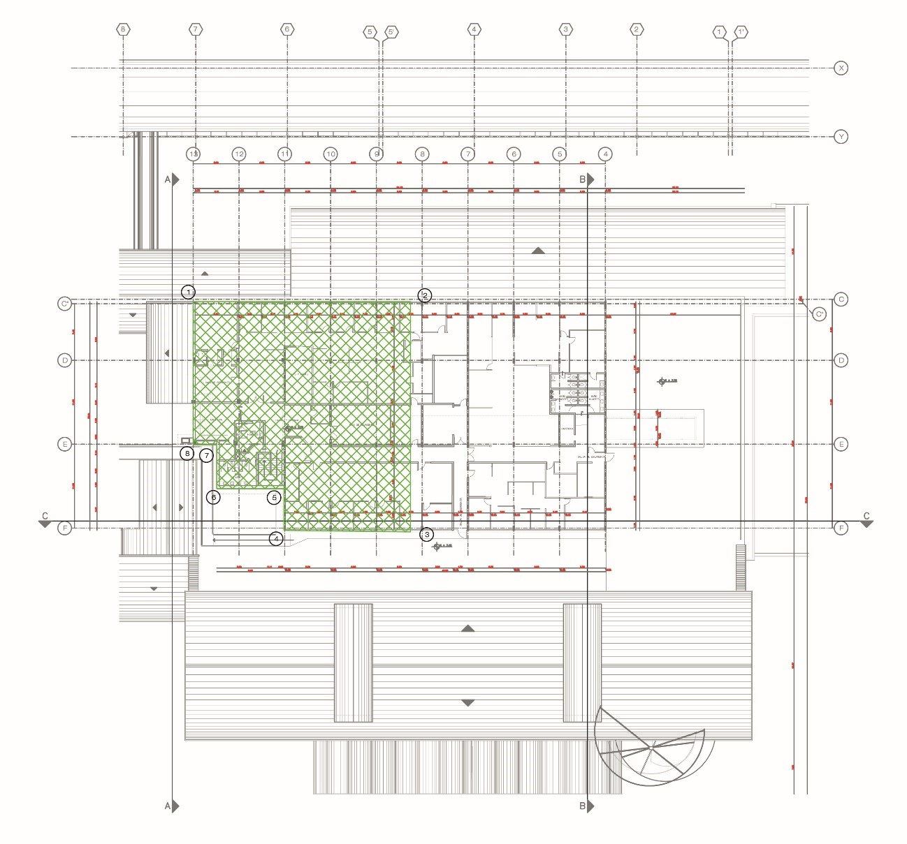

COORDENADAS SEGUNDO PISO / TERRAZA
ANTIGUO TERMINAL AÉREO DE QUITO
Sistema Geodésico Mundial 1984 (WGS 84)
Proyección Transversa de Mercator Modificada (TMQ)
Zona 17 Sur Modificada – SIRES DMQ
ID | ESTE (X) | NORTE (Y)
1 | 501117.49 | 9983951.07
2 | 501128.12 | 9983877.65
3 | 501112.00 | 9983875.31
4 | 501109.33 | 9983893.74
5 | 501094.19 | 9983891.55
6 | 501090.42 | 9983917.60
7 | 501120.93 | 9983922.02
8 | 501116.74 | 9983950.96

ANEXO 4
PLANTA BAJA
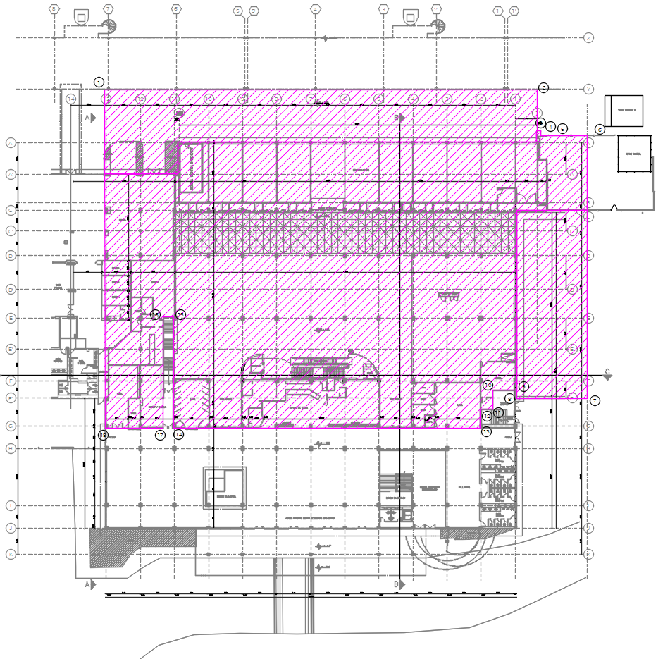
COORDENADAS PLANTA BAJA
CENTRO DE INNOVACIÓN Y TECNOLOGÍA - IQ
Sistema Geodésico Mundial 1984 (WGS 84)
Proyección Transversa de Mercator Modificada (TMQ)
Zona 17 Sur Modificada – SIRES DMQ
ID | ESTE (X) | NORTE (Y) | ID | ESTE (X) | NORTE (Y)
1 | 501137.85 | 9983953.99 | 10 | 501094.20 | 9983877.02
2 | 501148.94 | 9983876.63 | 11 | 501090.79 | 9983876.53
3 | 501141.71 | 9983875.60 | 12 | 501090.47 | 9983878.68
4 | 501141.79 | 9983875.02 | 13 | 501087.07 | 9983878.19
5 | 501140.93 | 9983874.89 | 14 | 501077.46 | 9983945.30
6 | 501142.11 | 9983866.63 | 15 | 501079.22 | 9983932.97
7 | 501095.10 | 9983859.90 | 16 | 501099.14 | 9983935.82
8 | 501093.29 | 9983872.50 | 17 | 501098.86 | 9983937.80
9 | 501094.82 | 9983872.72 | 18 | 501078.94 | 9983934.95

PRIMER PISO
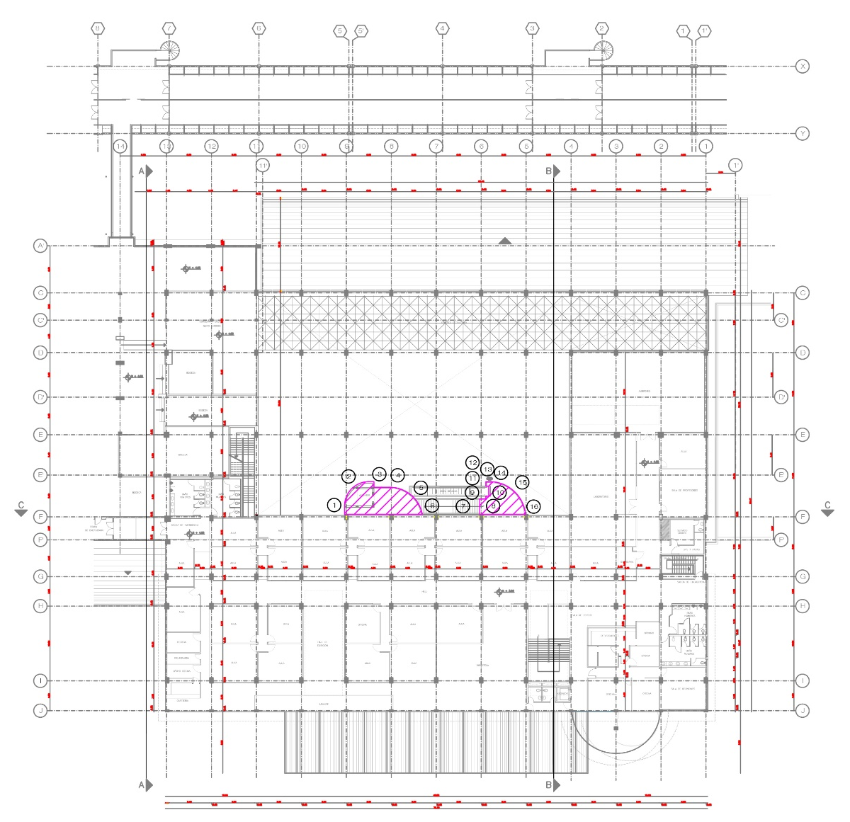
COORDENADAS PRIMER PISO
CENTRO DE INNOVACIÓN Y TECNOLOGÍA - IQ
Sistema Geodésico Mundial 1984 (WGS 84)
Proyección Transversa de Mercator Modificada (TMQ)
Zona 17 Sur Modificada – SIRES DMQ
ID | ESTE (X) | NORTE (Y) | ID | ESTE (X) | NORTE (Y)
1 | 501089.79 | 9983922.22 | 9 | 501094.61 | 9983903.37
2 | 501094.01 | 9983921.14 | 10 | 501094.96 | 9983903.42
3 | 501094.79 | 9983918.87 | 11 | 501095.02 | 9983903.01
4 | 501094.03 | 9983918.76 | 12 | 501096.40 | 9983903.21
5 | 501094.28 | 9983915.09 | 13 | 501096.35 | 9983903.62
6 | 501091.30 | 9983911.68 | 14 | 501096.96 | 9983903.71
7 | 501092.41 | 9983903.91 | 15 | 501096.74 | 9983900.70
8 | 501094.49 | 9983904.21 | 16 | 501093.31 | 9983897.70

SEGUNDO PISO / TERRAZA
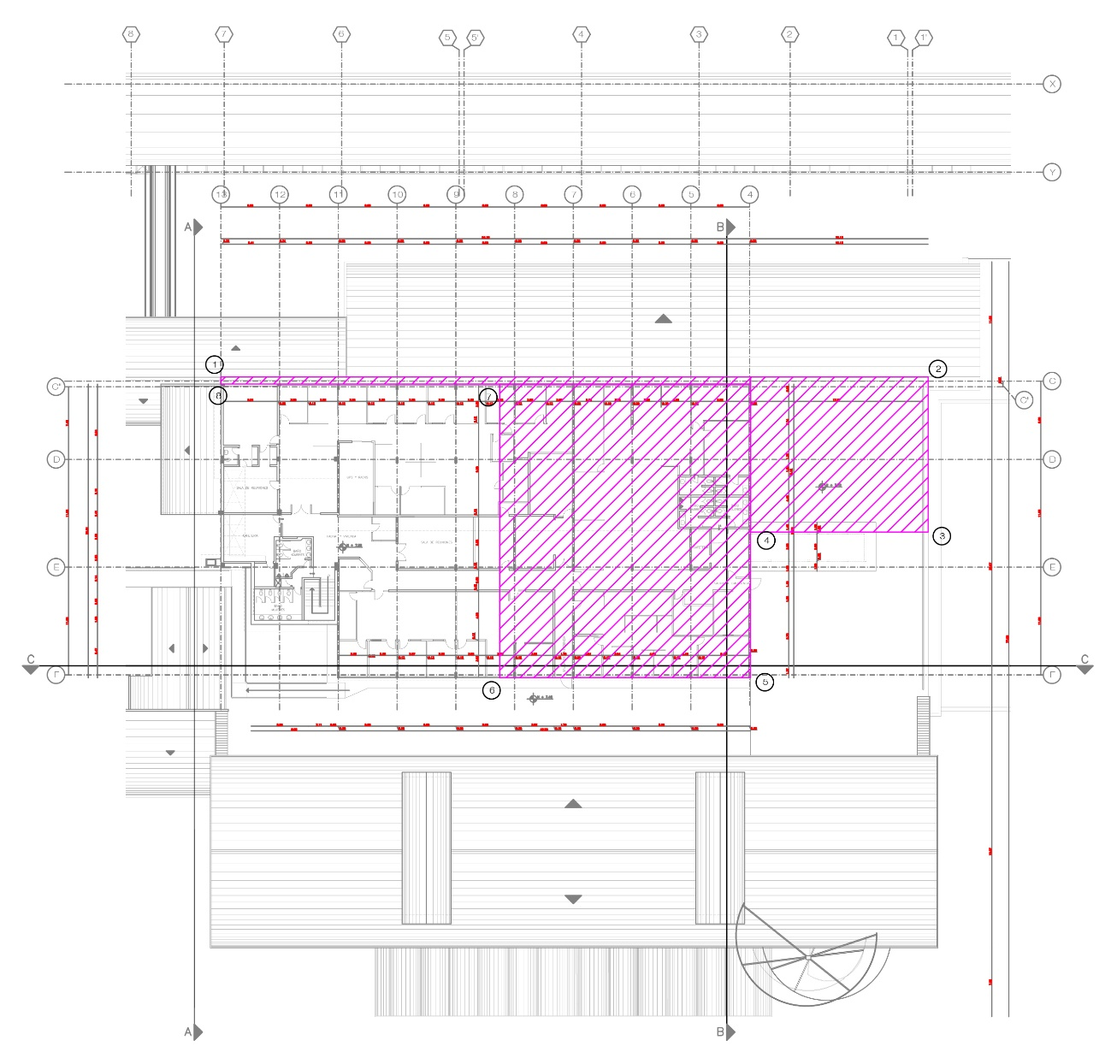

CENTRO DE INNOVACIÓN Y TECNOLOGÍA - IQ
Sistema Geodésico Mundial 1984 (WGS 84)
Proyección Transversa de Mercator Modificada (TMQ)
Zona 17 Sur Modificada – SIRES DMQ
ID | ESTE (X) | NORTE (Y)
1 | 501116.74 | 9983950.96
2 | 501120.93 | 9983922.02
3 | 501090.22 | 9983917.57
4 | 501087.98 | 9983934.45
5 | 501093.55 | 9983935.25
6 | 501092.25 | 9983944.22
7 | 501098.11 | 9983945.07
8 | 501097.66 | 9983948.20

